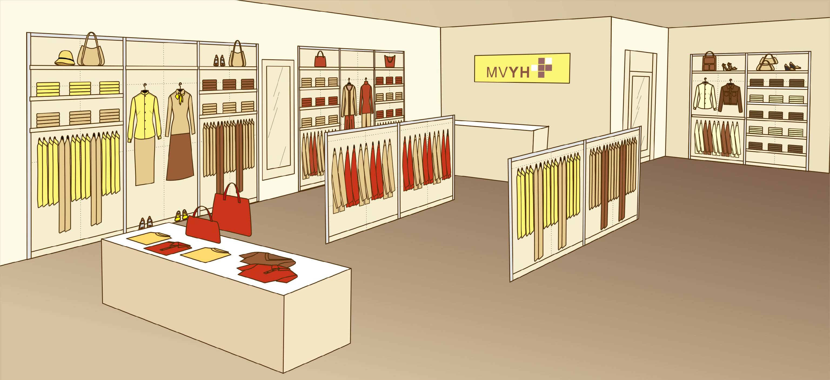

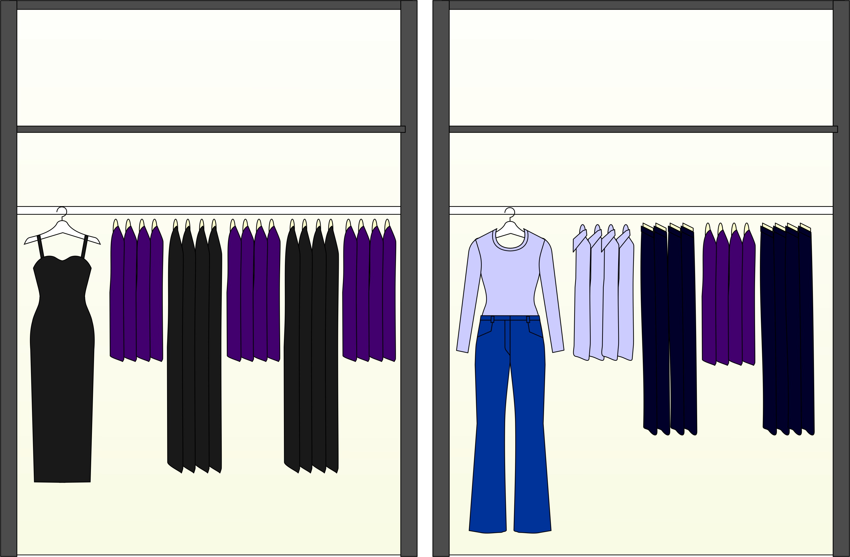
你有没有为单调的店铺陈列而发愁？
你有没有面对着纷乱的色彩而找不到头绪？
你有没有为没有特色的陈列而感到无能为力？
你有没有学了一大堆陈列理论而感到无所适从？
那么请参加5月28-29日我们的训练营吧！！

《服装卖场陈列实景模拟》提升训练营
《卖场陈列设计》《服装卖场展示设计》《服装卖场陈列实景模拟训练册》作者、国内著名视觉营销专家韩阳老师亲临授课！两天一夜的封闭式陈列沙盘模拟实战训练,边学边用,让理论迅速落地！
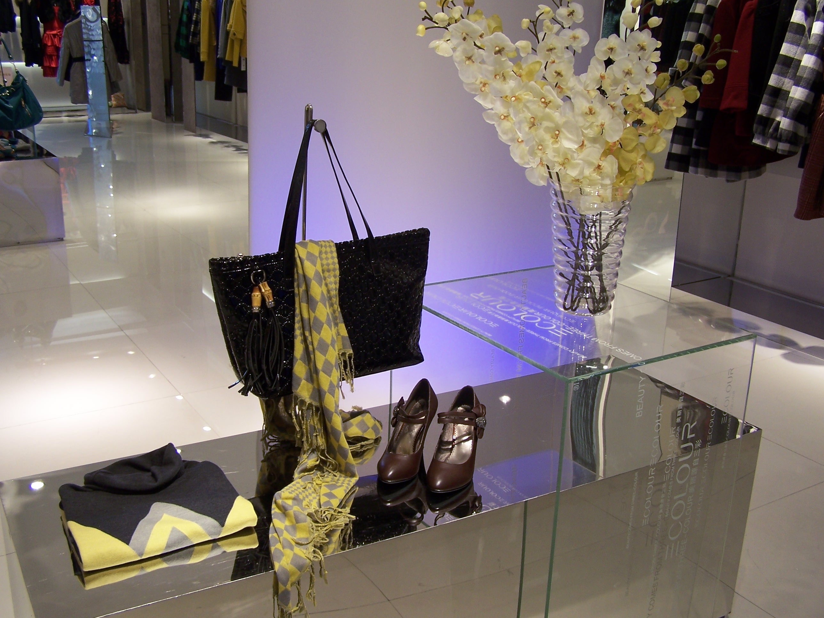
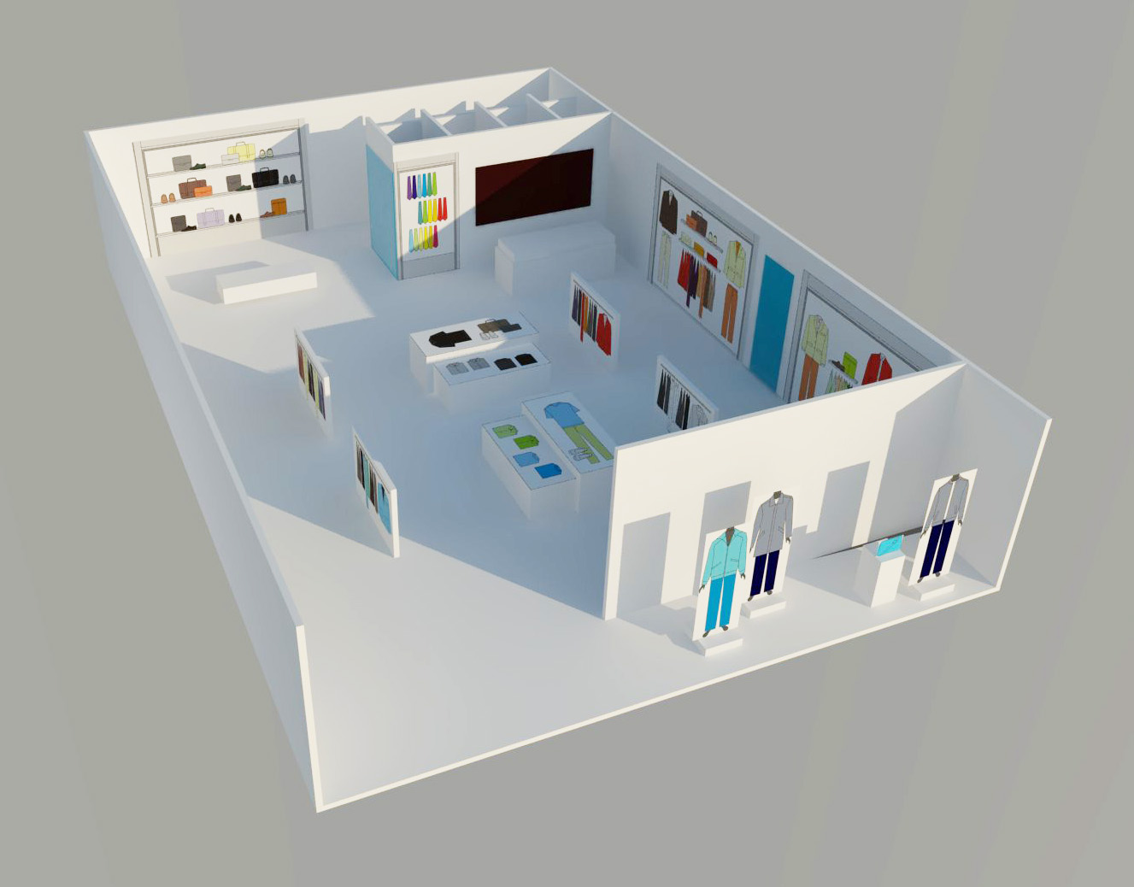

本训练营采用实际案例和服装陈列实景模拟教具结合，通过理论和案例式课程，和卖场陈列的沙盘演练紧密结合，边学边用，通俗易懂，使学员迅速掌握卖场陈列技巧。
本实景模拟训练法包括男装、休闲装、女装、配饰品等，曾在李宁运动装、奥康鞋业、汤尼.威尔休闲装、三彩女装等上百家品牌举办,收到业界的好评。
本训练营主要解决以下问题：
（1）陈列和品牌各系统的关联和协调技巧。（2）多种造型形式在卖场中的运用。
（3）多色陈列的色彩控制和协调。 （4）主题橱窗的创作和实施。
【参会事宜】
主办单位：广州市钡特管理咨询有限公司 全国职业店长岗位资格认证广东培训中心
培训时间：2014年5月28日、29日 （周三、周四） 两天一晚实战培训。
培训地点：中国 广东 广州 莱茵游艇会酒店
参加费用：2980元/人，学习卡2人天。3人以上团队价格请咨询客户经理。
含：培训费用、教材、茶歇、午餐、结业证。
培训对象：1、陈列专员、陈列经理、橱窗设计师、市场督导、直营部主管、加盟部主管
2、培训经理、区域经理、店长、加盟商等管理人员.
3、报名咨询：020-34529799

【培训专家】
时间 | 课题 | 课程纲要
第一天  (白天) | 第一讲.系统之美 | 1. 视觉营销与服装设计系统的协调  2．视觉营销与订货的协调  3．视觉营销与终端销售的协调
第一天  (白天) | 第二讲.陈列造型法则和运用 | 1．陈列构成手法在卖场中的运用  放射、变异、方向、动感、组合、强调  2.男装流水台和PP点陈列手法  3.女装流水台和PP点陈列手法
第一天  (白天) | 第三讲.陈列色彩晋级 | 1. 货架陈列的明度配色法  2. 货架陈列的色相配色法  3. 货架陈列的纯度配色法  4 货架陈列的多色配色运用  5. 卖场陈列色彩案例分析
晚上 | 沙盘模拟训练 | 沙盘模拟训练
第二天  (白天) | 第四讲.主题橱窗的创作与陈列 | 1．橱窗主题的构想  2．橱窗主题的灵感  3. 橱窗的陈列实施  4. 2013-14国际品牌橱窗分析
第二天  (白天) | 第五讲.配饰品陈列 | 1. 包的陈列手法  2. 鞋的陈列手法  3. 丝巾、领带的陈列手法  4.其他配饰品陈列手法  5.配饰品的组合陈列
第二天  (白天) | 学员店铺实际陈列问题解答 | 通过对学员的店铺照片的评点，厘清学员店铺存在的陈列问题，同时提供解决方案。

韩阳-中国权威陈列大师；高级经济师、中国服装设计师协会常务理事、中国服装设计师协会陈列委员会主任委员、钡特高级培训导师。长期从事视觉营销和品牌传播的管理和研究工作，曾在国内著名服装品牌任副总裁、品牌总监等职务，同时担任国内多家著名服装品牌视觉营销高级顾问，具有丰富的终端实战经验。著有视觉营销专著《卖场陈列设计》一书。
几年来在国内专业报刊和杂志上发表大量学术文章，担任《中国服饰报》、《服装时报》、《服装设计师》、《中国服装》、《服装销售和市场》等报刊杂志专栏作者；国家“十二五”部委级高等院校陈列教材主编；出版《卖场陈列设计》《服装卖场展示设计》《服装卖场陈列实景模拟训练册》等专著。多次赴国外进行视觉营销的考察和交流，并帮助多家服装企业建立规范的视觉营销管理体系。
曾服务的部分企业:
曾为北京西单商场、蓝岛商场、大连大商集团、长春卓展商场、李宁运动装、美特斯.邦威、汤尼.威尔、百丽鞋业、奥康鞋业、柒牌男装、利郎男装、庄吉男装、依文男装、新郎西努尔男装、播牌女装、DAZZLE女装、红人女装、秋水伊人女装、卡斯比亚女装、意大利HIBRIS女装、红黄蓝童装、巴拉巴拉童装、阿杰邦尼童装、上海故事饰品、马克.华菲、瑞典OZARK户外运动装、爱莱依、Jossy Jo时尚羽绒装等200多家品牌进行视觉营销培训和深度的咨询服务.

